Temat: Roztoczański Park Narodowy

Roztoczański Park Narodowy – park narodowy położony w południowo-wschodniej części Polski, na Roztoczu, w województwie lubelskim. Został utworzony 10 maja 1974. Dyrekcja parku ma swoją siedzibę w Pałacu Plenipotenta w Zwierzyńcu. Symbolem parku jest konik polski.
Tyle encyklopedycznych wiadomości ze strony https://pl.wikipedia.org/wiki/Roztoczański_Park_Narodowy

Jak zauważyliście w ostatnim zdaniu-symbolem Roztoczańskiego Parku Naroddowego jest konik polski.
https://pl.wikipedia.org/wiki/Konik_polski#/media/Plik:Konik_polski.jpg

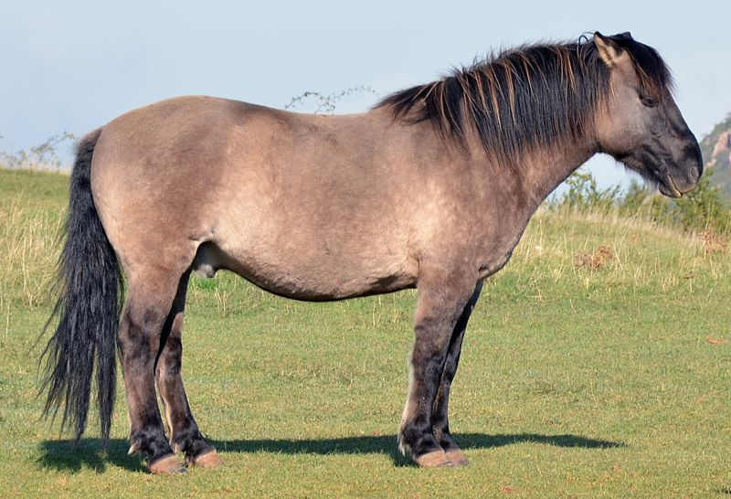

Może spróbujesz go narysować?

Oto logo Parku:
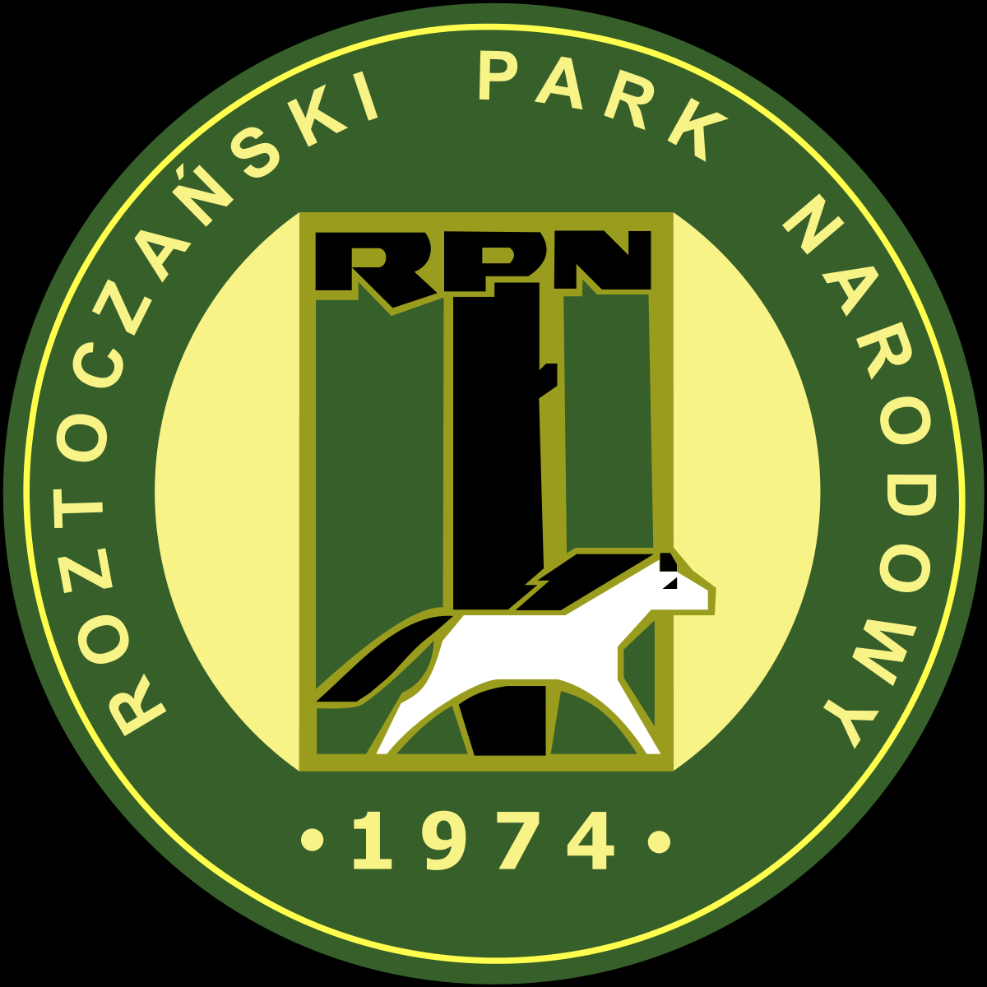

Czy wiesz, co to jest "logo"? Jeżeli nie, to krótka informacja:
Logo – unikalna i charakterystyczna forma graficzna, stylizowany napis, symbol lub inna forma ekspresji graficznej służąca do identyfikacji marki, przedsiębiorstwa bądź organizacji. Umieszcza się je na materiałach drukowanych, reklamach, artykułach piśmienniczych, budynkach i pojazdach, itp.
https://pl.wikipedia.org/wiki/Logo
Czy w Twojej okolicy są jakieś parki, lasy, lub miejsca charakterystyczne dla danego obszaru? Spróbuj przygotować dla nich logo. Jezeli nie ma takiego miejsca, to może przygotujesz logo swojej rodziny?
Powodzenia!
A teraz wracamy do naszego pięknego Parku.
Dominującymi drzewami w Roztoczańskim Parku Narodowym są
- sosna zwyczajna
- buk zwyczajny
- jodła pospolita
Czy rozpoznasz te drzewa?
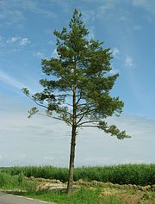

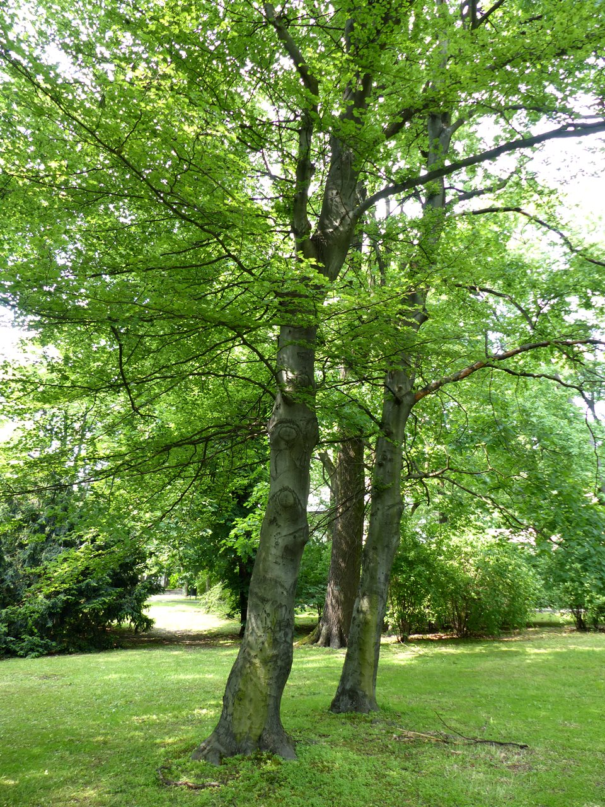

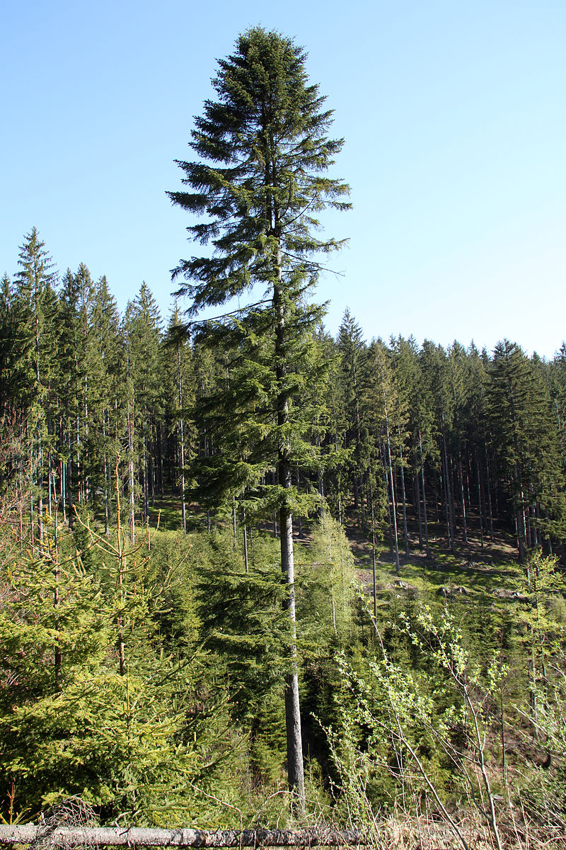

https://pl.wikipedia.org/wiki/Jodła_pospolita#/media/Plik:Abies_alba_Wisła_2.jpg
https://zielniklodzki.pl/atlas-roslin/buk-zwyczajny-rotundifolia/
https://pl.wikipedia.org/wiki/Sosna_zwyczajna

Proponuje wykonanie pracy plastycznej pt. Drzewo, wzorując się na technikach plastycznych zamieszczonych w linku poniżej.
https://mojedziecikreatywnie.pl/2019/10/dzien-drzewa-techniki-plastyczne-z-wykorzystaniem-szablonu/

W Roztoczańskim Parku Narodowym można spotkać także bardzo wiele zwierząt. Pamietajmy o tym, że jezeli chcemy zaobserwować dzikie zwierzęta musimy być cicho. Pod żadnym pozorem nie należy takich zwierząt głaskać ani karmić!
Oto kilka zwierząt, które możemy spotkać:
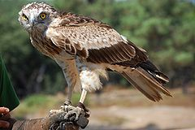
Gadożer https://pl.wikipedia.org/wiki/Gadożer_zwyczajny
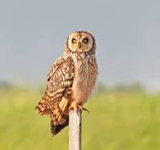
Uszatka błotna https://pl.wikipedia.org/wiki/Uszatka_błotna
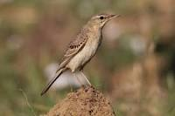
Świergotek polny https://www.glosy-ptakow.pl/swiergotek-polny/
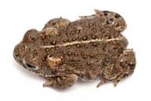
Ropucha paskówka https://www.medianauka.pl/ropucha-paskowka
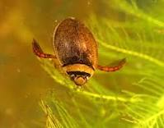
Kreślinek nizinny https://pl.wikipedia.org/wiki/Kreślinek_nizinny

Pamiętajmy, że wchodząc do Parku przychodzimy w odwiedziny do tych wszystkich zwierząt, dlatego szanujmy je i ich domy. Bądźmy cicho i zabierajmy ze sobą nasze śmieci.
Na koniec kilka filmów o Rozotoczańskim Parku Narodowym .
Miłego oglądania :)
https://www.youtube.com/watch?v=qTTmqL8HMgE
https://www.youtube.com/watch?v=sWYQgvodMKY
https://www.youtube.com/watch?v=QDL-InLHeeY

